Proiectul didactic al lecției
Disciplina: Matematică
Clasa: a XI-a Profil real
Unitatea de conținut: Perpendicularitatea în spațiu
Numărul lecției în unitatea de conținut (conform proiectării didactice de lungă durată): 5/18
Subiectul lecției: Distanța de la un punct la o dreaptă, de la un punct la un plan
Durata lecției: 45 min.
Unități de competență:
7.5 Utilizarea criteriilor de perpendicularitate a dreptelor, a dreptelor și planelor, a planelor în rezolvarea problemelor, în situații reale și/sau modelate.
7.6 Identificarea figurilor plane din cadrul figurilor spațiale, în contextul relației de perpendicularitate în spațiu, în situații reale și/sau modelate.
7.7 Extragerea elementelor semnificative și a informațiilor relevante din configurațiile geometrice spațiale și din reprezentările plane ale acestora, pentru rezolvarea problemelor reale și/sau modelate.
7.8 Calcularea lungimilor de segmente și a măsurilor de unghiuri în plan și spațiu (unghiul dintre două drepte, unghiul dintre o dreaptă și un plan, unghiul dintre două plane, unghiul diedru) în situații reale și/sau modelate.
7.9 Justificarea unui rezultat geometric, obținut sau indicat, recurgând la argumentări, demonstrații.
7.10 Investigarea valorii de adevăr a unui demers, a unei propoziții în contextul perpendicularității în spațiu.
Obiectivele lecției: La finele lecției, elevii vor fi capabili:
O.1. – Să utilizeze criteriile de perpendicularitate a dreptelor, a dreptelor și planelor în rezolvarea problemelor
O.2. – Să identifice și să reprezinte proiecții ortogonale ale punctelor, segmentelor, dreptelor pe plan
O.3. – Să identifice figuri plane în cadrul figurilor spațiale, în contextul relației de perpendicularitate în
spațiu.
O.4. – Să calculeze lungimi de segmente în situații reale și/sau modelate.
Tipul lecției: Lecția de formare a capacităților de dobândire a cunoștințelor.
Tehnologii didactice:
- Forme: frontală; în perechi; individual.
- Metode: metoda exercițiului; algoritmizarea; problematizarea; metoda lucrului cu manualul.
- Mijloace de învățământ:
- I. Achiri, V.Ciobanu, P. Efros,V. Garit, V. Neagu, N. Prodan, D. Taragan, A.Topală.
Matematică. Manual pentru clasa a XI-a. Editura Prut Internațional. Chișinău, 2020;
- Computerul; Proiectorul sau tabla interactivă;
- Fișa cu probleme, posterul cu sarcini.
Evaluarea: formativă, evaluare orală și în scris, reciprocă; produse: problemă rezolvată, răspuns oral, exercițiu rezolvat, poster completat; lucrare independentă apreciată cu notă.
Scenariul lecției
Etapele activității didactice | Obiective | Demersul acțional al lecției |  | Timp  (în minute) | Strategii didactice  (Metodă/Formă de activitate/Resurse)
Evocare | O.1  O.4 | Momentul organizatoric. Captarea inițială a atenției elevilor;  Profesorul face prezenţa și stabilește atmosfera propice învăţării.  Se verifică tema pentru acasă, comentându-se ideile de rezolvare enunţate de elevi.  În cazul în care apar diferenţe mari la rezultat se rezolvă exerciţiul la tablă;  Se va face o scurta recapitulare a noțiunilor studiate:  1. Dreapta perpendiculară pe plan. Proprietăți  2. Proiecții ortogonale ale punctelor, segmentelor, dreptelor pe plan.  3. La tablă rezolvăm problemele: |  | 10 | Activitate frontală, individuală  Conversația euristică  Explicația
Evocare | O.1  O.4 | A) ABC este un triunghi echilateral cu perimetrul 18 cm. Proiecția ortogonală a acestui triunghi pe planul α este triunghiul isoscel ABM dreptunghic în M. Aflați lungimea segmentului CM.  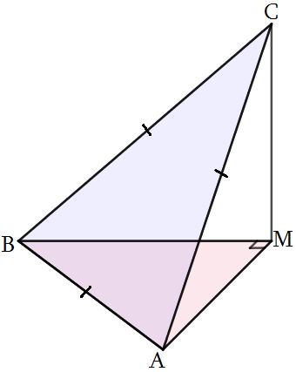  Indicațiii: vezi Anexa 1 | B) În desenul alăturat A₁BC este proiecția ortogonală a triunghiului dreptunghi ABC pe planul α. Utilizând datele din desen determinați lungimea segmentului A₁B.  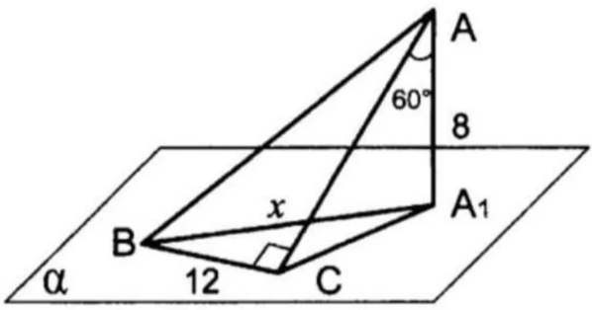 | 10
Realizarea sensului | O.1  O.2  O.3 | Se enunta tema și obiectivele lectiei.  Introducem noțiunea Distanța de la un punct la o dreaptă, de la un punct la un plan  Definiţie. Distanța de la un punct la o dreaptă este lungimea dintre acel punct și piciorul perpendicularei de pe dreaptă dusă din acel punct.  Exersare. Desenați o dreaptă d și un punct M ce nu aparține dreptei d. Construiți, apoi determinați distanța de la M la dreapta d utilizând instrumentele geometrice. (Elevii îndeplinesc sarcina în caiet apoi la tablă verificăm)  Putem alege încă câteva exemple din viața cotidiană(teren de sport, teren agricol)  Definiţie. Distanţă de la un punct la un plan se numeşte lungimea segmentului  având o extremitate punctul dat şi cealaltă – proiecţia punctului pe acest plan.  Fie că avem planul α și un punct A Pentru a construi distanța de la punctul A  ce nu aparține planului la planul α ducem din A o perpendiculară  pe planul α. Atunci distanța de la punctul A  la planul α va fi lungimea segmentului AO.  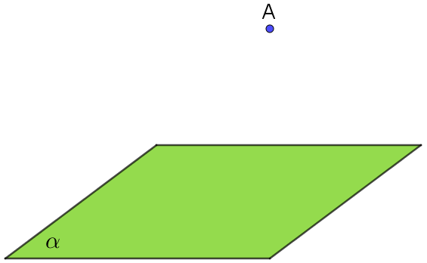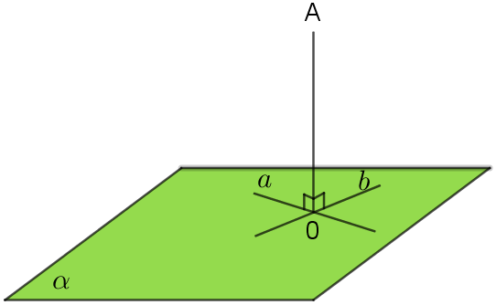  Problemă rezolvată. AB este un segment, unde punctul A aparține planului α, iar extremitatea B în exteriorul planului α. Distanța de la B până la planul α este 12cm. În mijlocul segmentului AB este luat punctul M. Aflați distanța de la punctul M până la la planul α.  A ∈α, pr_{α} B = B₁. BB₁ = 12cm, C – mij AB  EMBED PBrush  pr_{α} C = C₁.  d(C, α) = CC₁ - ?  Rezolvare: ABB₁ este un triunghi dreptunghic în care  CC₁ || BB₁ și C este mijlocul lui AB, atunci CC₁ este  linia mijlocie a ΔABC. Conform proprietății liniei mijlocii  a triunghiului  R-s: 6 cm |  | 15 | Metoda expunerii prin explicaţie, a conversaţiei, a exerciţiului  Forma de activitate: frontală  Tabla
Reflecție | O.1  O.2  O.3  O.4 | Elevii îndeplinesc pe variante fișa de lucru. (Anexa II)  Varianta I Varianta II  Ex 1, 3 Ex 2, 4  Elevii prezintă soluțiile și metoda de rezolvare.  Discuție interactivă pe marginea soluțiilor obținute.  Elevii sunt încurajați să explice pașii de rezolvare.  Evaluarea se va face prin observarea participării active a elevilor la activitățile de grup și prin verificarea exercițiilor individuale. |  | 15 | Forma de activitate: frontală  Fișa cu probleme  Evaluare problemă rezolvată  Lucru în grup
Reflecție | O.1  O.2  O.3  O.4 | Facem bilanțul lecție: Profesorul va recapitula principalele concepte discutate în lecție, va aprecia activitatea elevilor și atenţionează greşeli apărute. Va analiza obiectivele lecției.  Temă pentru acasă: Tema Distanța de la un punct la un plan, pag 253 § 2,  de rezolvat 1) manual pag. 257 profil Real ex 1, 5 |  | 5 | Forma de activitate: frontală;  Metode: discuția dirijată;  calculator, proiector; manual.

Anexa 1
A) ABC este un triunghi echilateral cu perimetrul 18 cm. Proiecția ortogonală a acestui triunghiului pe planul α este triunghiul isoscel ABM dreptunghic în M. Aflați lungimea segmentului CM.  Rezolvare: AB = BC = AC = 18:3 = 6 cm.  Din triunghiul dreptunghic ABM cu ipotenuza 6 cm rezultă că  Întrucât CM ⊥ (ABM) înseamnă că ΔAMC – dreptunghic.  Conform th. Pitagora R-s: | B) În desenul alăturat A₁BC este proiecția ortogonală a triunghiului dreptunghi ABC pe planul α. Utilizați datele din desen determinați lungimea segmentului A₁B.  Rezolvare: Întrucât AA₁ ⊥ (A₁BC) înseamnă că ΔAA₁C, ΔAA₁B sunt dreptunghice. Din ΔAA₁C cu AA₁ = 8 cm, m(∠A₁AC) = 60° atunci m(∠A₁CA) = 30°. AC = 2⋅A₁A = 16 cm.  ΔABC – dreptunghic. Conform th. Pitagora AB² = 400 cm.  ΔAA₁B – dreptunghic. Conform th. Pitagora R-s:

Anexa 2
1. Un segment AB cu lungimea de 21 cm intersectează planul α. Extremitățile segmentului se află la distanța de 6 cm și respectiv 9 cm de la plan. Să se afle lungimea protecției segmentului AB pe planul α.  R-s: 20 cm | 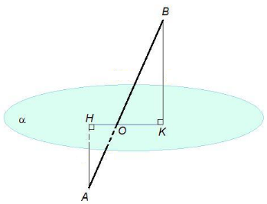
2. Segmentul AB cu lungimea de 7 cm nu intersectează planul α. Punctul A se află la distanța de 8 cm de la planul α, iar B la 12 cm. Pe segmentul AB se ia un punct C astfel încât AC/CB=3/4. Aflați distanța de la punctul C până la la planul α.  R-s: 11cm | 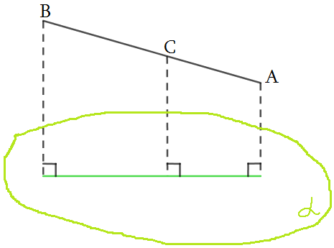
3. Fie dat cubul ABCDA₁B₁C₁D₁ cu muchia Aflați distanța de la vârful A la dreapta BD₁.  R-s: 2cm | 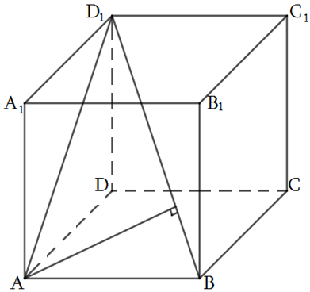
4. ABCDA₁B₁C₁D₁ este un paralelipiped dreptunghic. Reprezentați pe desen distanța de la A până la planul BCD₁.  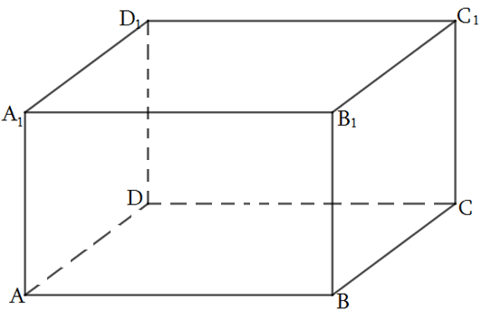 | 